Инструкция по входу в инженерное меню, и изменения настроек магнитофона:
- Нам нужна сама программа под названием hltools , это зиповый архив.
- Разархивируем архив на корень CDкарты, и получаем два файла:
NWDSettings-1 exe
NWDSettings-2 exe
Которые дают возможность зайти в инженерное меню магнитофона, и затем добавлять либо убирать не нужные приложения в данном устройстве.
- Любое изменение настроек нужно проводить через Factory reset
- Берем CDкарту и вставляем ее в правый слот:
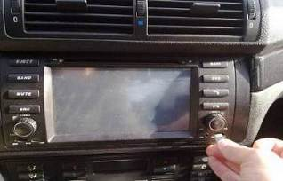
- Включаем магнитофон и нажимаем на значок шестеренки:
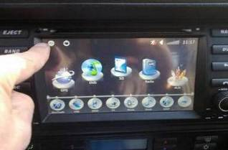
- И попадаем в системное меню, затем кликаем на значок GPS set:
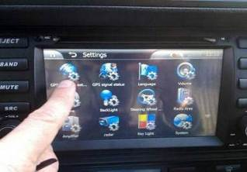
- Заходим в меню настройки и кликаем на синюю папку
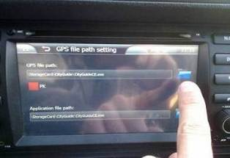
- Заходим в меню Device, и кликаем по папки StorageCard:
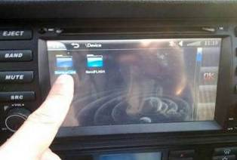
- Поподаем в следущее меню
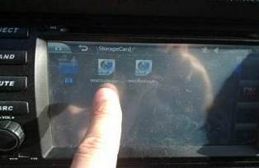
- Кликаем по файлу NWDSettings-1 exe
После чего у Вас должно получиться вот такое окно:
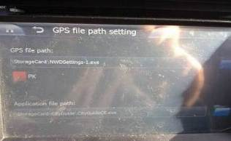
- Выходим из меню настроек нажатием на значок домой:
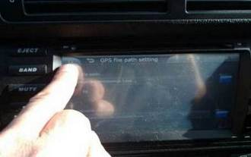
И попадаем в начальное меню выбора приложений
- В окне начального меню нажимаем на значок программы GPS , после чего мы попадем в инженерное меню:
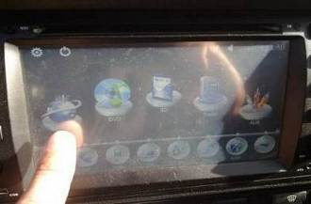
- Инженерное меню настроек, в котором можно включать, либо отключать приложения в магнитофоне:
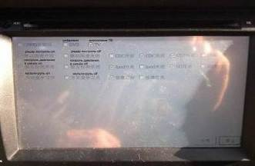
- По умолчанию у вас в первой левой колонке галочек стоять не будет, они будут стоять во второй колонке слева. Что бы активировать дополнительные функции вам нужно проставить галочки в первой левой колонке:
А) функция радара.
В) функция контроля давления в шинах
С) функция управления с руля
D) функция CMMB ее включать нет смысла поскольку это какой то наземный сервис,
который у нас не работает, так что смысла от него мало.
E) функция DVB отвечает за цифровое наземное телевидение
K) функция TV отвечает за аналоговое наземное телевидение
15. после выбора той ,или иной функции нажимаем в нижнем правом углу первую кнопку:
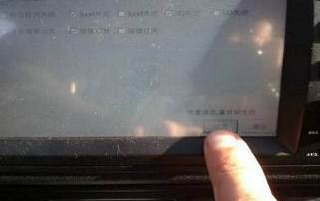
После чего появятся иероглифы над кнопками, затем нажимаем на вторую кнопку рядом
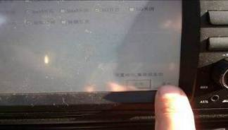
И мы попадаем опять в начальное меню выбора приложений, затем нам нужно попасть обратно в меню Settings, нажать на иконку System:
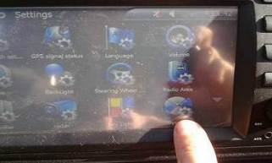
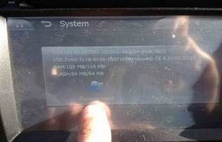
И нажать на значок Factory reset , после чего магнитофон уйдет на перезагрузку, затем вам предложат откалибровать экран, и если вы включили функцию радар то вас оповестят чем то радостным на китайском языке и устройство начнет свою работу с новыми активированными Вами приложениями.
Так же приведу скриншот с переведенными настройками инженерного меню второго
файла ,под названием NWDSettings-2 который имеет более емкий список настроек.
Запускается он, точно таким же способом как было выше описано.

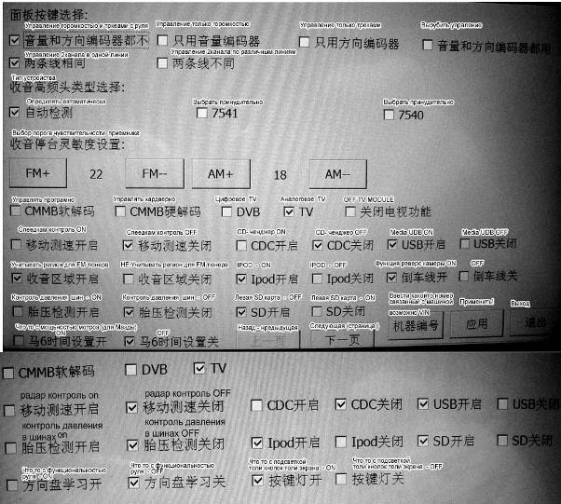
Данный материал был подготовлен благодаря усилию наших господ форумчан под никами
Zapadlov и Bricktop , Большое им спасибо за представленную информацию.

